Белорусский государственный технологический университет

Факультет информационных технологий

Кафедра программной инженерии

Лабораторная работа 12

По дисциплине «Основы алгоритмизации и программирования»

На тему «Использование указателей»

Выполнил:

Студент 1 курса 7 группы

Ананьев Роман Васильевич

Преподаватель: асс. Андронова М.В.

2023, Минск

**Задание №1:**

В соответствии со своим вариантом написать программы для условий задач из таблицы, представленной ниже, с использованием ***указателей***для доступа к элементам массива. Проанализировать содержимое памяти компьютера.



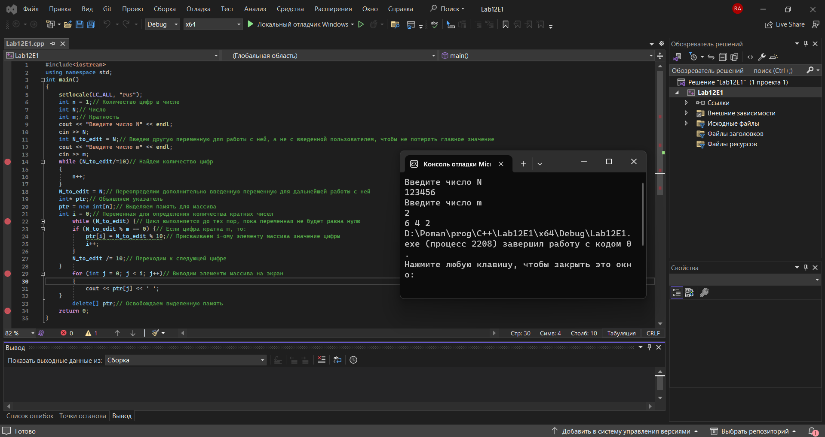

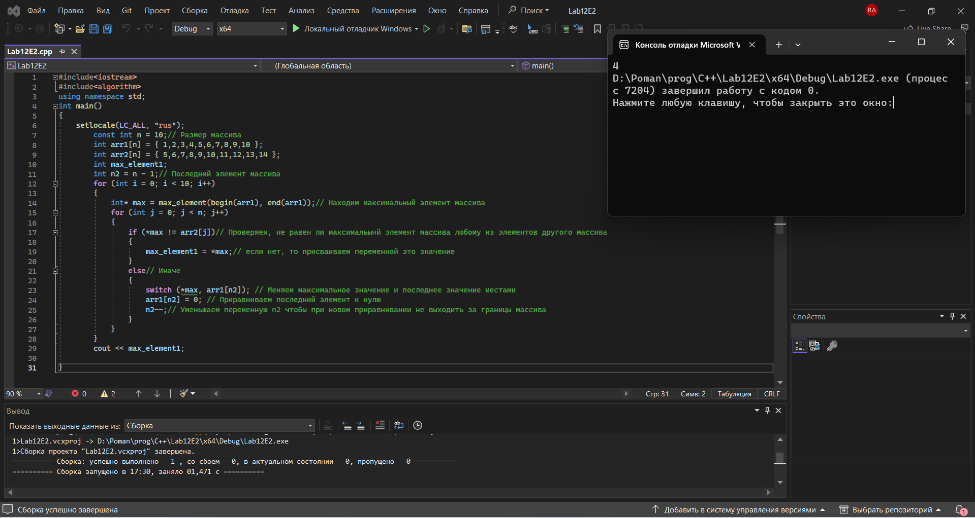

**Доп. Задание №1:**



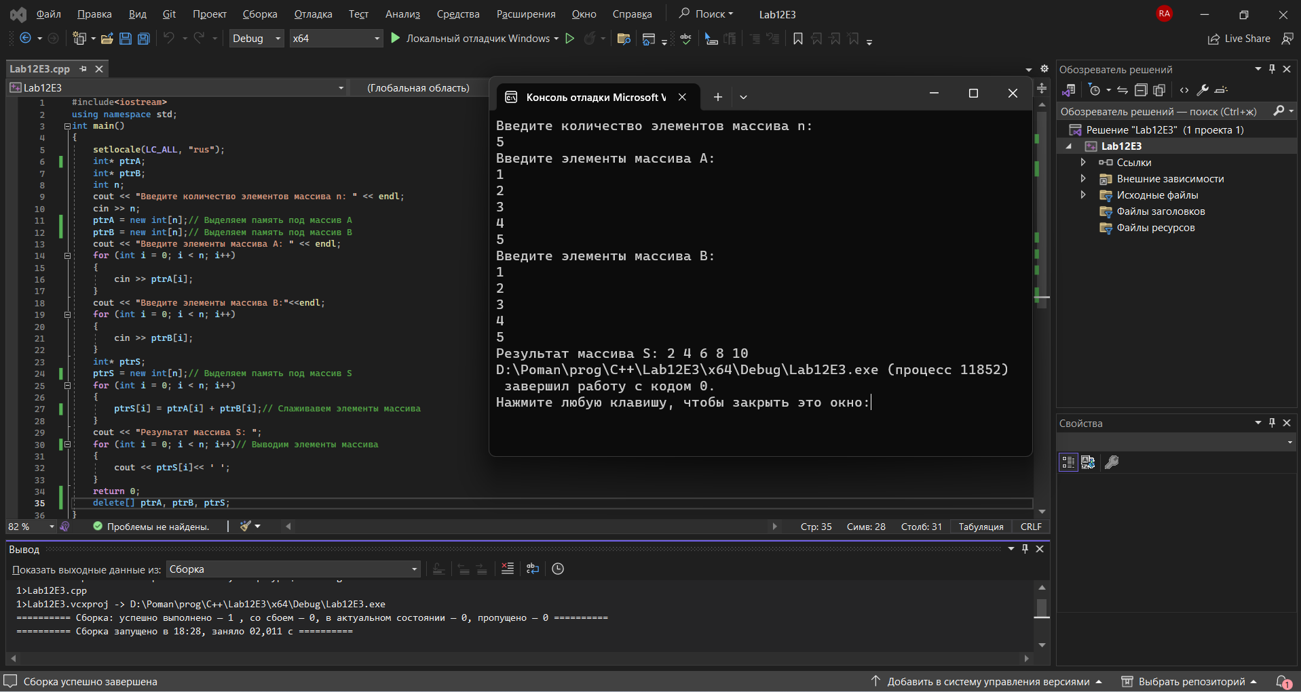

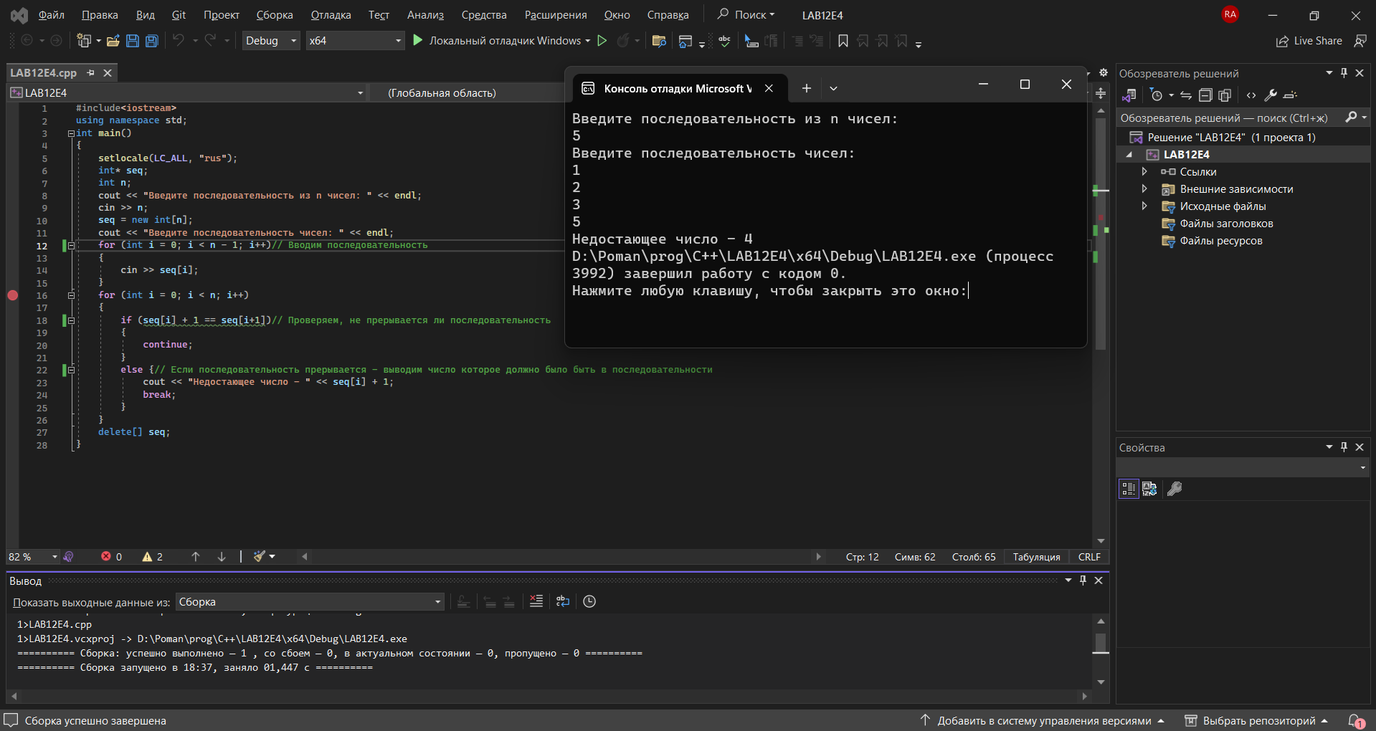

**Доп. Задание №2:**



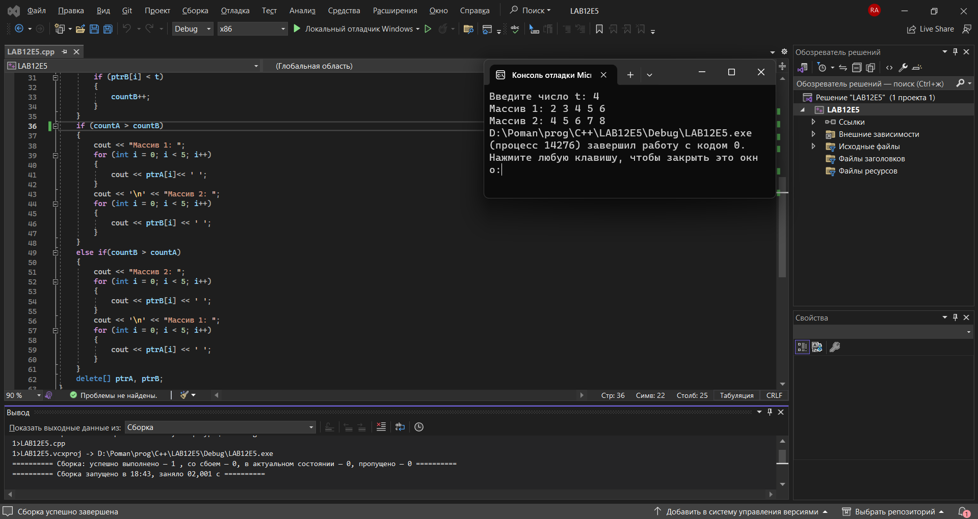

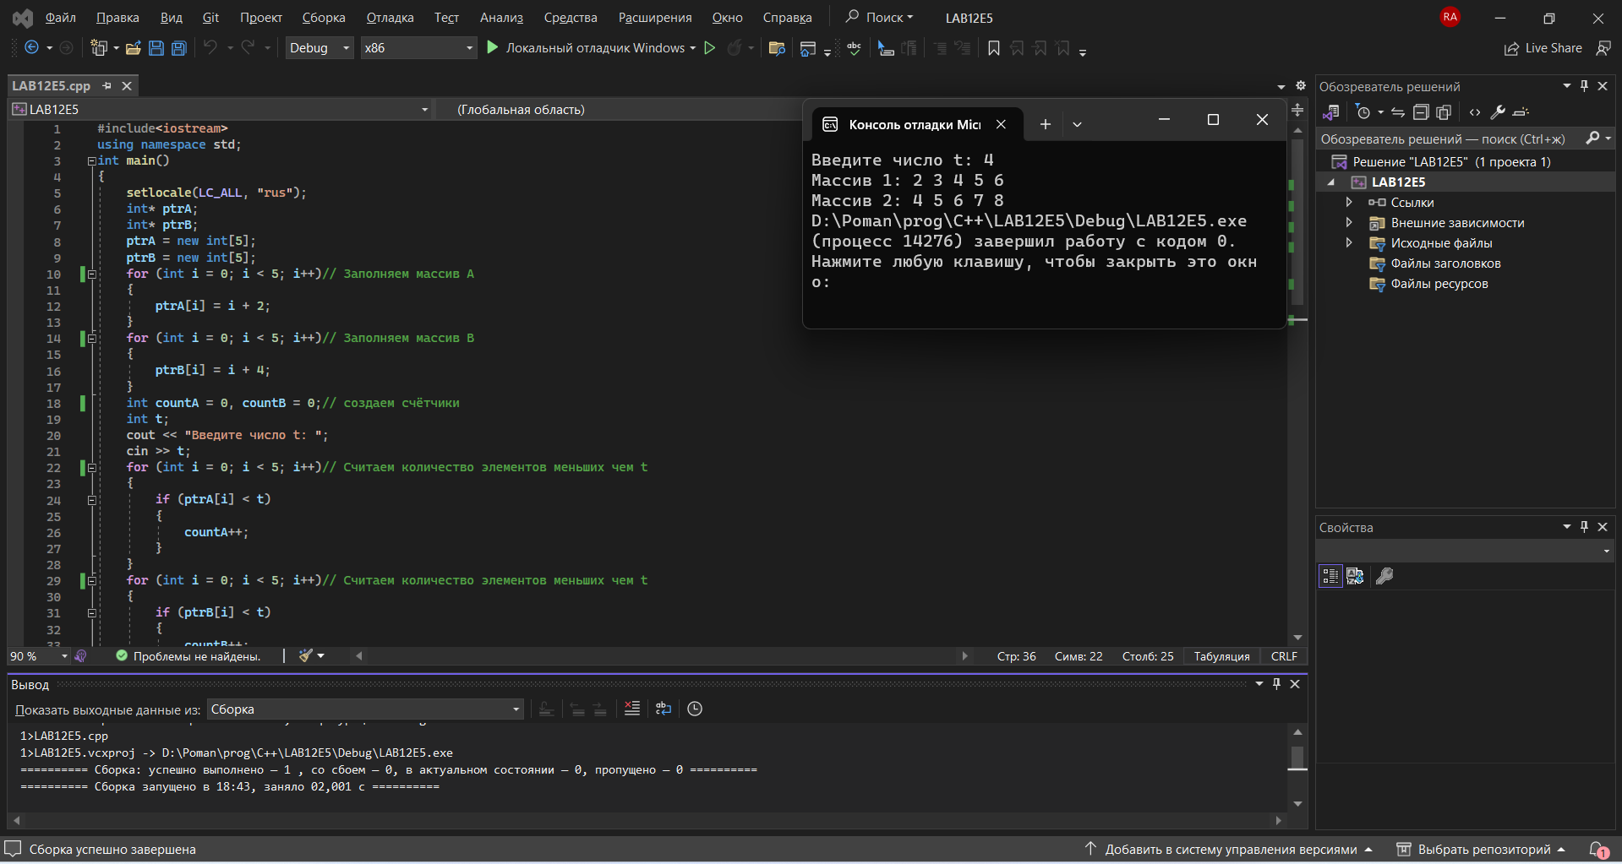

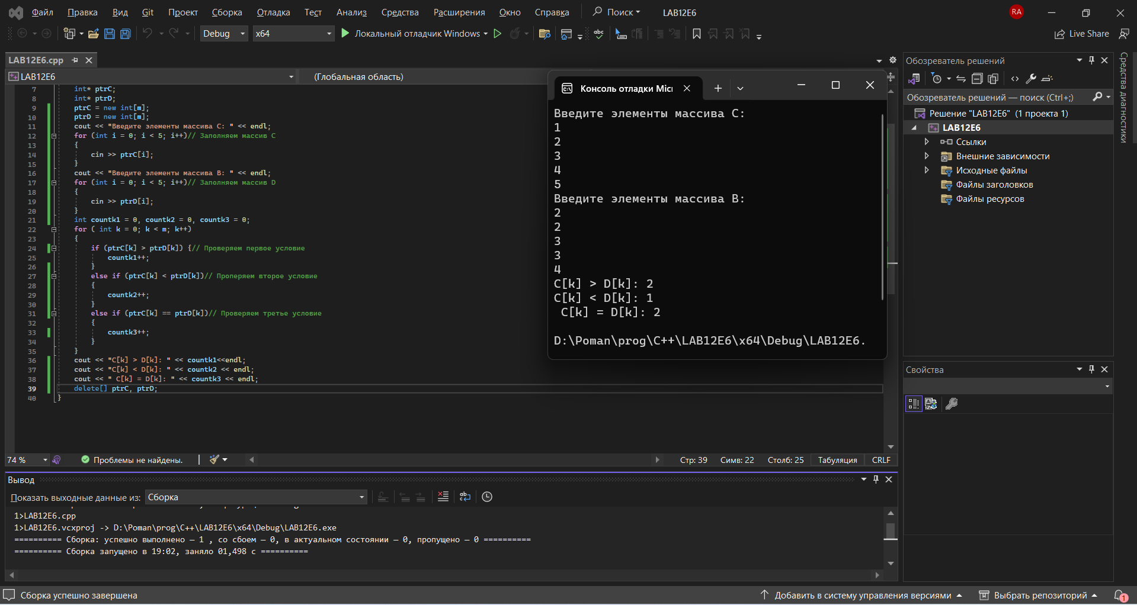

**Доп. Задание №3:**



